沈阳昌兴复材航空科技有限责任公司
制度文件
文件名称 |  | 退休人员续用管理办法 |  |  |  |  |  |  |  | 文件编号 |  |  | GLTX-XZ-08
 |  |  |  |  |  |  |  |  |  | 版次 |  |  | A
 |  |  |  |  |  |  |  |  |  | 文件类别 |  |  | 管理规定
发文部门 |  | 行政人事部 |  |  |  | 共5页 |  |  |  | 实施日期 |  |  | 2025-10-11
更 改 记 录
序号 |  |  |  | 更改单编号 |  |  | 更改者签字 |  |  |  |  | 更改日期
分发路线
部门 | 经营  发展部 |  | 行政  人事部 |  | 工程  技术部 | 财务部 |  |  | 质量  安环部 |  | 项目  管理部 | 物资  保障部 |  |  | 复材车间
份数 | 1 |  | 1 |  | 1 | 1 |  |  | 1 |  | 1 | 1 |  |  | 1
部门
份数
编制 |  |  |  |  | 校对 |  |  |  |  |  | 审核
标准化 |  |  |  |  | 批准 |  |  |  |  |  | 归档
会签

1 目的
为满足企业各发展时期对特殊人才的需求，针对符合退休条件的关键管理岗位、技术岗位的人员实行续用的机制，充分发挥退休人员的经验、技术和传、帮、带的作用。公司依据国家有关劳动用工政策规定并结合当前实际情况，制定本办法。

2 适用范围
本办法适用于已达退休年龄，需重新聘任上岗的人员（以下简称退休续用人员）。

3 术语定义
无

4 职责分工
术语 | 定义
行政人事部 | 负责制度和流程的制定和修订；  负责资格审核；  负责合同签订及档案管理；
用人部门 | 负责提出用人需求与岗位描述；  负责退休人员的面试和选拔；  负责续用的退休人员工作安排及日常管理

5 规定
5.1续用原则
5.1.1原则上男性不超过65周岁、女性不超过60周岁。
5.1.2退休续用人员应为适用于公司特殊发展时期所需要的特殊人才，主要为关键岗位的特殊专业技术人才、管理人才以及高技能工人；
5.1.3退休续用人员中的中层及以上管理人员的续用须由公司领导层讨论决定；中层以下人员的续用须由用人部门与其业务分管副总讨论决定。拟退休续用人员需进行体检，视身体情况确认是否续签；
5.1.4退休续用人员需严格执行审批程序，填写《退休续用人员审批表》，批准后方可入职。
5.2续用对象
公司内已达法定退休年龄并正式办理退休的人员；已达到法定退休/内退年龄并正式办理了与其他公司的退休/内退手续并被批准，且与其他任何第三方不存在劳务关系的人员。
5.3续用条件
5.3.1续用的岗位应是当前急需的，且暂时无适合替代的人选；
5.3.2经公司指定医院体检合格，个人素质较好，人品端正，能够遵守公司规章制度，并能胜任拟聘岗位工作；
5.3.3具备较好的专业技术水平或管理水平。从事所应聘岗位工作五年以上。
5.4续用程序
公司与退休续用人员所签订合同性质为劳务合同。应聘人员需要提交符合岗位要求的相应证明材料，并承诺材料的真实性，如因材料虚假则由应聘人员自行承担一切法律后果。
5.5续用期限
退休续用人员的聘用期限为一年。聘用期满后，各用人部门应及时办理终止手续，未经公司领导批准，不得继续聘用。确因工作需要，应继续聘用时，各用人部门须重新填写《退休续用人员审批表》报行政人事部，按人员类别经公司领导层讨论或用人部门分管公司领导批准后，方可续聘。
5.6管理及待遇
5.6.1待遇：
（1)退休续用人员在聘期内劳动报酬支付标准，由行政人事部根据聘用人员所从事的工作性质、工作内容、工作量，结合在岗人员薪酬状况制定薪酬；
（2)退休续用人员享受津、补贴及其它物质福利、带薪休假等待遇按照公司的相关规定执行；
（3)公司不再为退休续用人员缴纳社会保险、住房公积金；根据工作性质为退休续用人员购买商业保险，公司不承担由于个人身体原因在本岗位或在上、下班途中因本人主要责任发生的任何意外的责任。
5.7日常管理
5.7.1退休续用人员实行考勤管理，严格按照《考勤管理规定》执行，如需请假需按照规定办理相关手续。请假期间（除带薪假外）按缺勤办理，不支付任何工资及费用；
5.7.2退休续用人员在聘用期间若因健康问题不能胜任本职工作，或出现劳动能力部分丧失，或连续两个月出勤低于90%的，公司将终止聘用关系，其签订的《劳务合同》自行终止。
5.7.3续用期间，退休续用人员因故不能继续工作的，可向聘用部门提交书面终止聘用申请，经公司领导批准后，办理解除聘用相关手续。

6 流程
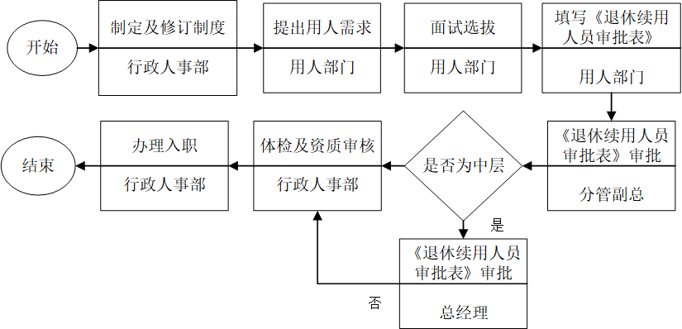

7规定表格
GLTX-XZ-08-01-A退休续用人员审批表

8 记录控制
本制度由行政人事部和经营发展部各保存一份，保存期限为长期。

GLTX-XZ-08-01-A退休续用人员审批表
退休续用人员审批表
姓名 |  | 性别 |  | 年龄
所在部门 |  | 职称/  技能等级 |  | 政治  面貌
续用部门 |  | 续用  时间
申请原因
聘用岗位
承担主要工作
申请人  签字 | 签字： 日期：
续用部门  意见 | 签字： 日期：
续用部门  分管副总意见 | 签字： 日期：
行政人事部意见 | 签字： 日期：
人事分管副总意见 | 签字： 日期：
总经理  意见 | 签字： 日期：

